«Он из Биробиджана»
18.10.2023 Биробиджанер Штерн Анастасия Кадина
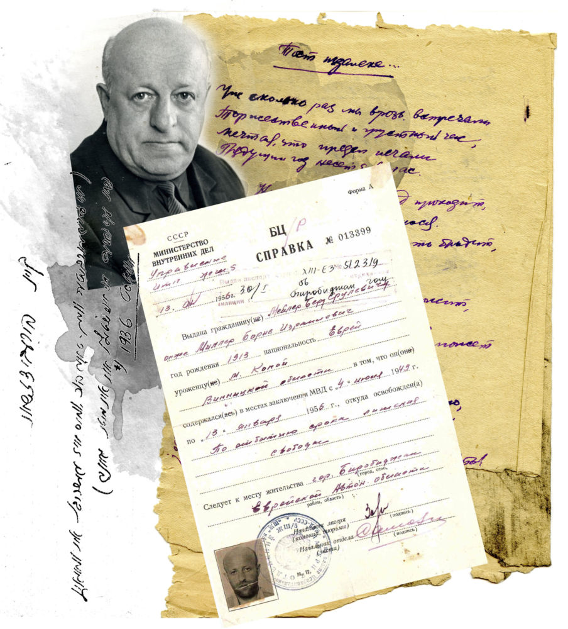
Пьеса под таким названием, написанная Бузи Миллером для БирГОСЕТа, стала одной из последних, поставленных на сцене театра.
В 1947 году она была опубликована в альманахе «Биробиджан», а в 1948-м вышла отдельной книгой вместе с повестью «Биробиджан». Оба эти произведения будут фигурировать в обвинительном заключении против Миллера.
Пьеса в скором времени станет доступна русскоязычному читателю — с идиша ее перевел писатель, поэт и журналист Йоэль Матвеев. О работе над ней и о том, почему столь патриотичное произведение о строительстве Биробиджана и Еврейской автономии стало неугодно власти, Йоэль рассказал газете «Биробиджанер штерн»
— Это часть более крупного проекта по переводу с идиша на русский язык биробиджанской прозы и поэзии. Реализуется он уже не первый год и инициирован организацией «Наследие ЕАО» и газетой «Биробиджанер штерн». Одно из благ этого проекта в том, что произведения выходят в книжном формате и публикуются в свободном доступе на сайте nasledie-eao.ru. В связи с юбилеем ЕАО, который будет отмечаться в следующем году, мне предложили перевести именно эту пьесу Миллера, сыгравшую свою роковую роль в судьбе автора.

«…Мейлер, работая редактором газеты «Биробиджанер штерн», допустил печатание на страницах газеты антисоветских статей буржуазного националиста, космополита Дер Нистера, за что в 1948 году был снят с работы и ему был объявлен выговор. Являясь ответственным секретарем группы писателей Биробиджана, Мейлер не принимал мер для развития в ней большевистской критики и самокритики, очищения ее от имевшей место затхлой нездоровой обстановки, при которой отсутствовала какая-либо борьба против проявления буржуазного еврейского национализма. Мейлер не принял меры для удаления из писательской группы никчемных, националистически настроенных писателей. Неслучайность этих ошибок объясняется тем, что и сам Мейлер заражен буржуазным национализмом, что видно из его произведений — повести «Биробиджан» и пьесы «Он из Биробиджана».
Из документов по делу Бузи Миллера
Как известно, пьеса фигурировала в обвинении писателя в «буржуазном национализме». Вот, к примеру, герои пьесы, советские солдаты разных национальностей, едут на фронт и поют на идише(!) песню, сочиненную персонажем по фамилии Райзман. Параллельно в текст пьесы вплетены частушки, прославляющие Биробиджан как национальный дом для еврейского народа. Их автор не указан, но мы же понимаем, что это своего рода комментарии Миллера к его же песне, которая проходит рефреном через все произведение. В общем, Миллер «посмел» воспеть еврейский Биробиджан, да еще и на еврейском языке! А учитывая антиеврейскую кампанию, которая проводилась в стране в то время, то и пьеса, и другие «проступки» Миллера очень вписались в канву обвинения.
А песня меж тем имеет самый общечеловеческий смысл:

С пламенем и громом
Каждый поворот,
Пусть по далям новым
Путь меня несёт.

От тебя, любимой,
Снова я вдали,
Дни спокойной жизни
Бури унесли.

Буря, кровь и беды,
Жизнь и смертный бой,
Но взойдет победа
Красною звездой.

После скорой встречи
Разные пути.
Кто же мне ответит:
Долго ли идти?

Я вернусь, родная,
Я приеду, знай,
Ты меня с цветами
Снова повстречай.

Солнышко проснется
И засветит вновь,
В мире улыбнется
Радость и любовь.

Будет нам с тобою
Весело тогда —
Без беды с тоскою,
Вместе навсегда.

Мы за мир с мечтою
Жертвуем собой —
Так вперед, герои,
В справедливый бой!

Надеюсь, удалось передать атмосферу советских песен военных лет.

Так в чем же особенность этой пьесы? Можно сказать, что вся эта пьеса — о песне! Не сложный постмодернистский «текст о тексте», но повествование о великой силе песни, которая сплотила героев. Неслучайно я сразу же вдогонку перевел на идиш песню Сергея Острового «Через годы, через расстояния».
Многим читателям будет интересно прочитать этот, можно сказать, эпос, посвященный «песне о главном». Особенно тем, кто вырос на старых советских песнях о любви и разлуке. Пьеса — добротно, профессионально и от души написанный памятник эпохе. Основная задача литературного переводчика, я считаю, — работа именно над такими вещами.
Миллера не взяли на фронт, но, живя в Биробиджане, он нарисовал альтернативного себя — бойца-фронтовика Натана Райзмана. Кстати, фамилию героя можно тоже назвать знаковой — буквально «Путешественник», то есть переселенец.
Можно считать пьесу своего рода альтернативной историей, а от этого жанра требуется, прежде всего, увлекательность. На мой вкус, пьеса весьма увлекательна. До самого конца мы не знаем, останутся ли живы и здоровы главные персонажи.
В процессе перевода оказалось, что пьеса гораздо интересней, чем я предполагал. В своих фантастических рассказах, часть которых опубликована в БШ, я пытаюсь построить биробиджанскую мифологию. К примеру, там представлен мистическим героем советский разведчик Жорж Коваль, в свое время приехавший строить Биробиджан из Америки. Бузи Миллер — биробиджанский классик, много писавший о ЕАО, а пьеса прославляет переселенцев с настолько энергичным энтузиазмом, что проассоциировалась с моими проектами фантастики и альтернативной истории. Если не знать, что через два года после публикации этого произведения Миллера осудят на десять лет лагерей, а в Биробиджане закроют последнюю еврейскую школу, то покажется, что в пьесе описано начало стройки великой страны, где тысячи, а то и миллионы, будут говорить на идише.
Пьеса драматически приукрашена, но совершенно реальна. Она передает реальную картину переселения в Биробиджан. Это я знаю это из личного общения с родственниками переселенцев. Например, с Натальей Зисман — дочерью художника Иосифа Зисмана, для которого Биробиджан, куда он поначалу отправился с большим энтузиазмом, стал на всю жизнь волшебной утопической страной. Когда он писал пейзажи окрестностей Питера, он всегда их сопоставлял со своими ранними образами Биробиджана и переселенцев. Мои заметки об этом художнике были опубликованы в БШ, а интервью с его дочерью вышло в телепередаче «Идишкайт».
Меня спрашивают над чем я сейчас работаю, перевожу ли что-нибудь? Перевожу песни и стихи с нескольких языков на идиш, а с идиша продолжаю переводить на русский ряд произведений. Что касается Бузи Миллера, я планирую перевести его повесть «Биробиджан», которая тоже сыграла роль в его деле. В 1964 году был опубликован так называемый русский перевод этой повести под названием «Братья», однако он значительно отличается от оригинала. В частности, еврейская тема там отсутствует практически напрочь…

